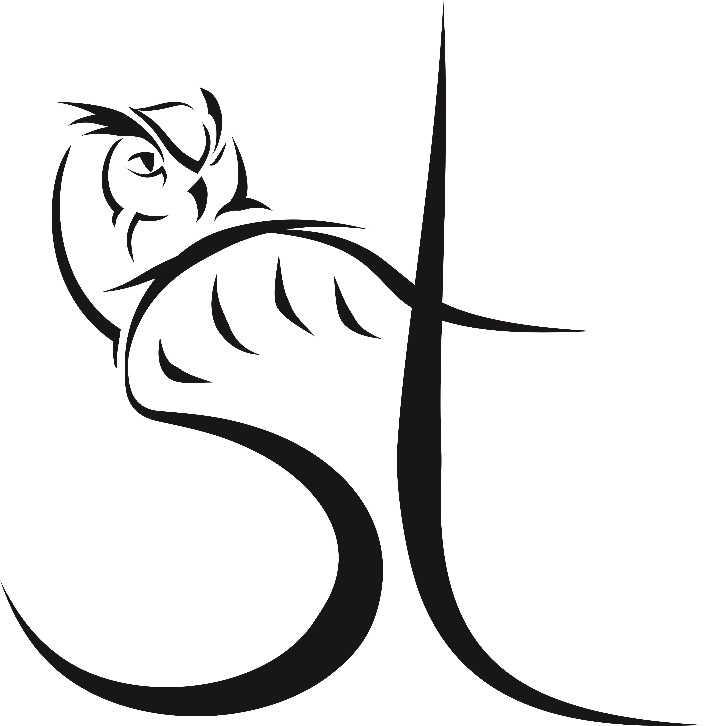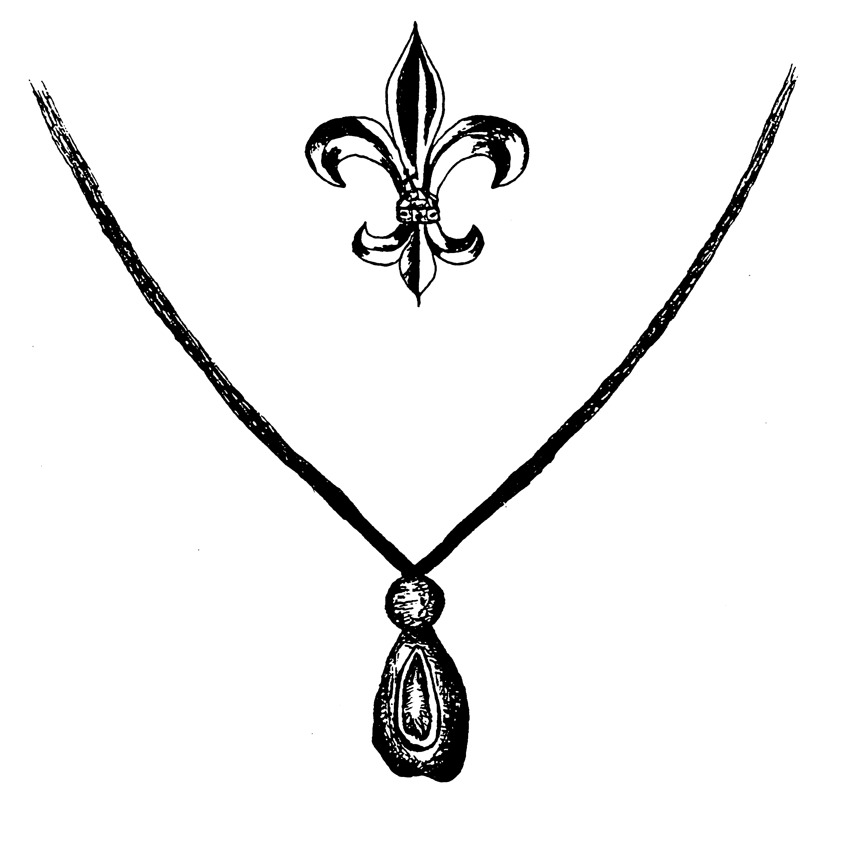

**Jelentkezés és tudnivalók a képzésről**

2019-2020-ban ismét a Magyar Cserkészszövetségek Fórumának égisze alatt rendezzük meg a segédtisztképzést.

**A segédtisztképző tábor időpontja:** 2019. július 22. – 2019. augusztus 1.

**Tábor helyszíne:** Palást, Felvidék

**Előjelentkezés (felmérés) határidő: 2018. december 15.**

**Végső jelentkezési határidő:** 2019. január 30.

**Előhétvége, hivatástisztázó:** 2019. április 26-28. (A helyszín előreláthatólag Magyarország.)

**Előfeladatok kiküldése legkésőbb:** 2019. február 1.

**Előfeladatok beküldési határidő:** 2019. április 1.

**SZMCS utóhétvége:** 2019. szeptember 27-29. (A helyszín Szlovákia, előreláthatólag Palást.)

**Záróhétvége:** 2020. január (A helyszín Kárpát-medencében, előreláthatólag Szlovákián kívül.)

**AKI 2020:** 2020 tavaszán, részvétel az AKI megszervezésében ill. helyszíni lebonyolításában.

**Tábordíj előreláthatólag:** 70 Euró (A teljes összeg 110 Euró, amiből 45 Eur-t az SZMCS tagoknak pályázati pénzből finanszírozunk.)

**Részvétel előfeltételei és jelentkezés**

* Betöltött min. 18 év.
* Javasolt cserkészmúlt: cserkész őrsvezetői v. kiscserkész őrsvezetői képesítés, ha nincs képesítése, akkor minimum egy nyári táboron való részvétel a st tábor előtt.
* A KMCSSZ próbarendszerében található Honfoglaló cserkész próbájának, ill. az adott szövetség annak megfelelő próbájának megállása.
* Részvétel legalább egy csapattáboron.
* A jelentkezési lapon személyi adatok kitöltése/[online jelentkezési űrlap kitöltése](https://docs.google.com/forms/d/e/1FAIpQLSeXvDRLpqtCLtDUBk1XJNpNYOKvnb_wHufu3jyUw9B7QQuG7g/viewform?usp=sf_link) .
* Ajánlások, dokumentumok elküldése/feltöltése az online jelentkezési űrlapon .
  + A csapatparancsnok ajánlása.
  + A lelki vezető ajánlása (ha nincs rá mód, akkor lehet cserkészvezető is).
  + Az érettségi vagy szakmunkás végzettség igazolása.
  + Az önéletrajz beküldése.
  + Személyazonossági kép beküldése

Jelentkezéshez töltsétek ki az online űrlapot vagy a mellékelt jelentkezési lapot, majd a hozzá tartozó mellékletekkel (csapatparancsnoki és lelki vezetői ajánlás, érettségi vagy szakmunkás bizonyítvány, önéletrajz) együtt küldjétek el e-mailben egy „STVK jelentkezés” tárggyal az szmcs@szmcs.sk e-mail címre, esetleg kinyomtatva a SZMCS Központi Irodájának postacímére (Szent István tér 296/6.,   
929 01 Dunaszerdahely) lehetőleg 2018. december 15-ig, de legkésőbb 2019. január 30-ig érkezzen be (ez nem a postára adás, hanem a beérkezés dátuma!).

FONTOS!

A képzésre való jelentkezéssel tudomásul veszem, hogy a rendezvény nyelve a magyar. Továbbá tudomásul veszem, hogy a rendezvény szervezői felhasználják a jelentkező személyes adatait a következők alapján:

A 122/2013 sz. törvény a személyes adatok védelméről § 15-a és a későbbi törvény módosítások értelmében a következő információkat közöljük az érintett személlyel, azaz a jelentkezővel:

A rendezvény szervezője (továbbiakban üzemeltető) identifikációs adatai: polgári társulás: Szlovákiai Magyar Cserkészszövetség - Zväz skautov maďarskej národnosti, regisztrációs szám: 17641896, székhely: Szent István tér 296/6, Dunaszerdahely (Námestie Svätého Štefana 296/6., 929 01 Dunajská Streda,) regiszterben való bejegyzés: Szlovák Belügyminisztérium által jóváhagyott társulatok regisztere, bejegyzés szám: VVS/1-909/90- 74;

személyes adatok feldolgozásának célja: a jelentkezők nyilvántartása és az elérhetőségi adataik közzététele;

megszerzett személyes adatok listája: név, vezetéknév, cím, születési dátum, e-mail cím, telefonszám, aláírás, szervezeti tagság és a szervezeten belüli alapegység tagság, az útiköltség térítés kapcsán szükséges adatok;

az érintett személy felvilágosítása a személyes adatok önkéntes hozzájárulásáról; a személyes adatok megadása önkéntes; a hozzájárulás ideje: max. 15 év; az érintett személy felvilágosítása a jogairól: az érintett személy jogairól szóló pontos leírás megtalálható a 122/2013 sz. törvény § 28 bekezdésében; harmadik felek megjelölése, ahol feltételezzük vagy nyilvánvaló a személyes adatok továbbítása ezen felek számára: Magyar Cserkészszövetségek Fóruma, Szlovákia Oktatási Minisztérium, Szlovák Kormányhivatal, BGA, Kisebbségi Kulturális Alap, illetve ezen hivatalok járulékalapú és költségvetési szervei, főként IUVENTA - Szlovák Ifjúsági Intézet (a személyes adatok megjelennek a gyermek és ifjúsági programok pénzügyi támogatások értékelési folyamata során).